# Упражнения: Използване на външна библиотека за работа с JSON

Ще направим малък примерен проект за работа с JSON формата за пренос на данни. За целта създайте проект за конзолно приложение **JsonApp**

## Инсталиране на Json.NET чрез NuGet

Сега трябва да инсталираме **Json.NET** библиотеката чрез **NuGet**. За целта:

* Натиснете **Ctrl + Q**, за да използвате **Quick Launch**
* Въведете **nuget**

Изберете **Tools -> Library Package Manager -> Manage NuGet Packages for Solution...**

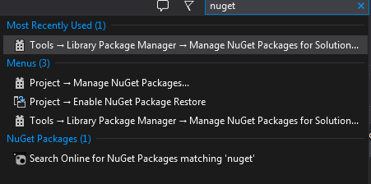

Намерете **Json.NET** и инсталирайте:

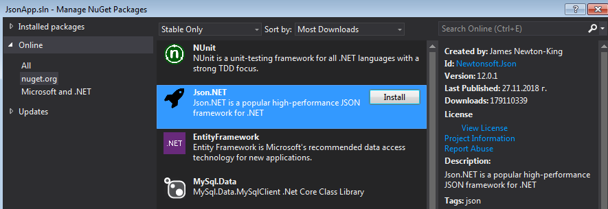

Забележка: Ако използвате по-стара версия на Visual Studio, вероятно ще получите сходна грешка:

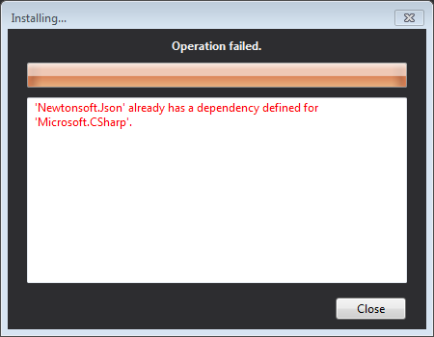

Това се случва понеже актуалната версия (към Декември 2018-Януари 2019) изисква по-висока версия на Visual Studio. За нашите цели ще инсталираме по-стара версия, като за избор на версия тук ще демонстрираме инсталация през **конзолата на пакетния мениджър /Package Manager Console/**:

* Достъпете чрез **Ctrl + Q** Quick launch
* Въведете package manager console и я изберете
* В конзолата въведете:  
  Install-Package Newtonsoft.Json -Version 9.0.1

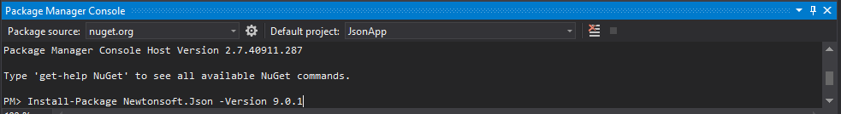

## Създаване на клас Product

Създайте съвсем обикновен клас Product със свойства за:

* Id (**int**) – номер на продукта
* Name (**string**) – име на продукта
* Price (**decimal**) – цена на продукта
* Stock(**int**) – наличност на продукта
* Expiry (**DateTime**) – срок на годност на продукта

## Преобразуване на Product към JSON и JSON към Product

Ще разгледаме няколко примера за работа с библиотеката.

## Сериализиране на обект

Първо ще създадем един обект от клас **Product**. След това използвайки библиотеката ще извършим **сериализация** на обекта, т.е. да го превърнем в **JSON** низ. Кодът е както следва:  
  
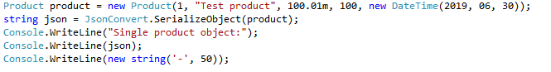

За да може да ползваме класа **JsonConvert**, ще трябва да добавим и using Newtonsoft.Json; в началото на **Program.cs**

## Сериализиране на списък от продукти

По сходен начин можем да реализираме и сериализирането на списък от продукти:  
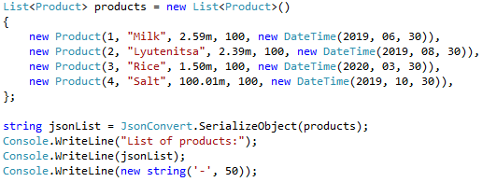

## Десериализиране на JSON

Сега нека да видим как работи и обратния процес, ще десериализираме **JSON** низ, в който е описан масив от размери на дрехи. За целта ще работим с класа **JArray**, за който ще имате нужда също от using Newtonsoft.Json.Linq; в горната част на **Program.cs**. Кодът десериализира низа, превръщайки го в масив, на който можем да приложим **foreach** или произволна **LINQ** операция.  
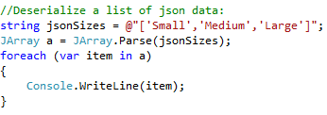

## Министерство на образованието и науката (МОН)

* Настоящият курс (презентации, примери, задачи, упражнения и др.) е разработен за нуждите на Национална програма "**Обучение за ИТ кариера**" на МОН за подготовка по професия "Приложен програмист".



* Курсът е базиран на учебно съдържание и методика, предоставени от **фондация "Софтуерен университет"** и се разпространява под **свободен** **лиценз CC-BY-NC-SA** (Creative Commons Attribution-Non-Commercial-Share-Alike 4.0 International).

